Svake godine u mjesecu studenom obilježavamo Dan naše škole. Ove godine dan smo započeli prezentacijom o posjetu Dragutina Tadijanovića našoj školi u Petrinji prije 10 godina. Nakon toga svaki se razred prepustio mašti i kreativnom radu.
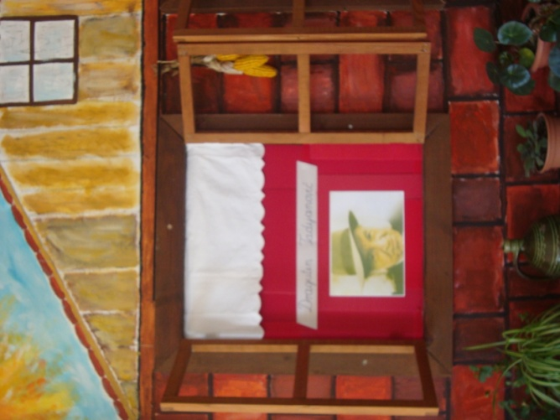
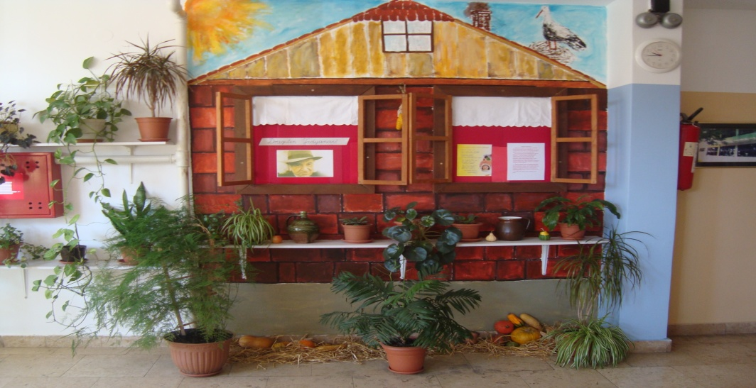

Prvašići su svoju kreativnost pokazali izradom krpenih lutaka. Težak zadatak , koji je uspio razveseliti najmlađe učenike.
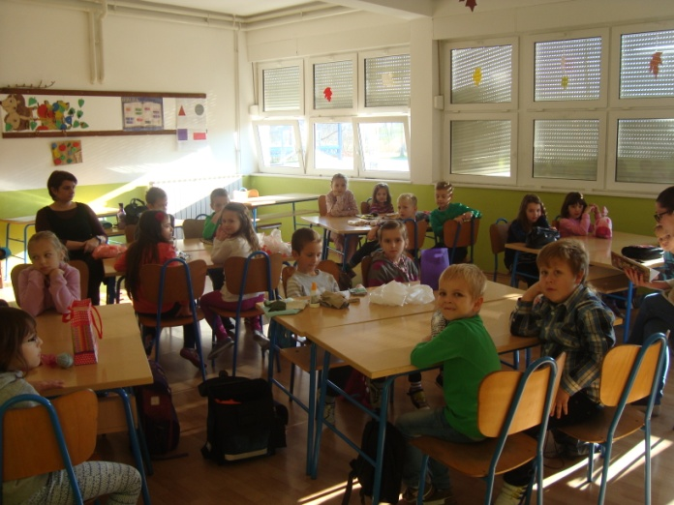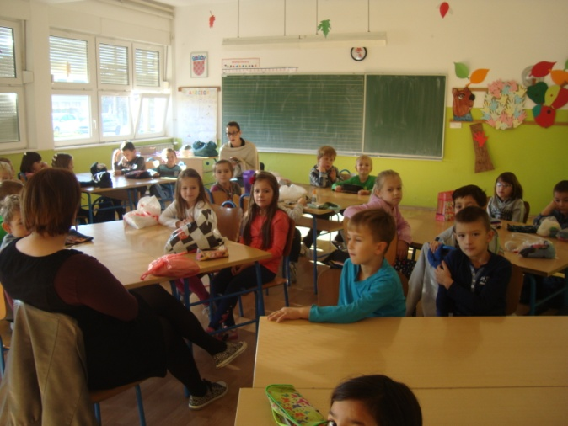

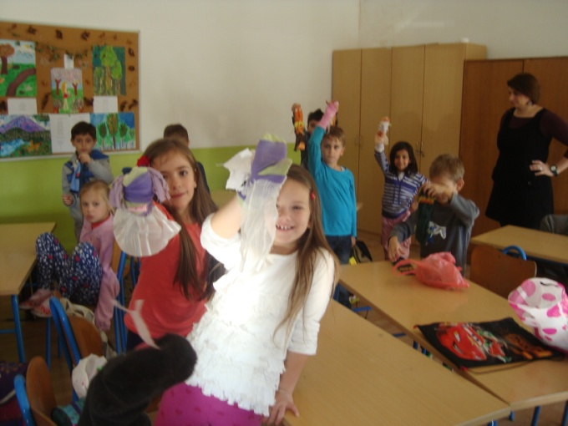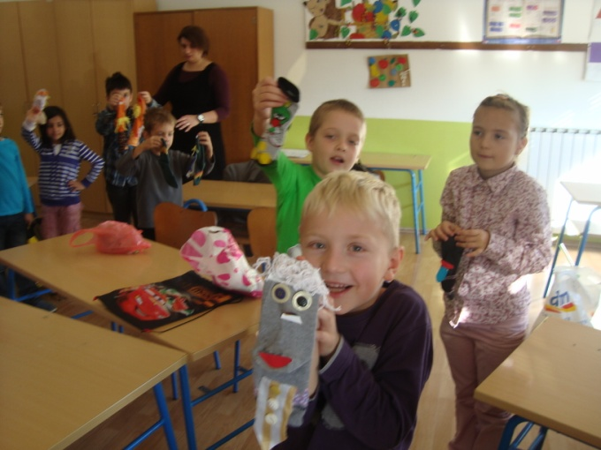
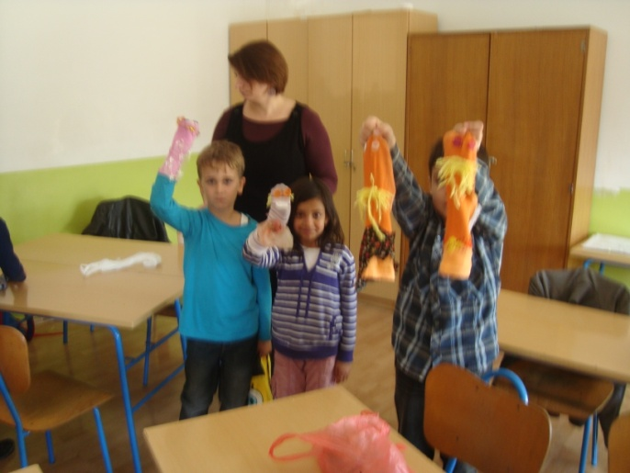

Učenici drugog razreda su pokazali svoje slikarske vještine i odlučili spremno dočekati predstojeće blagdane.
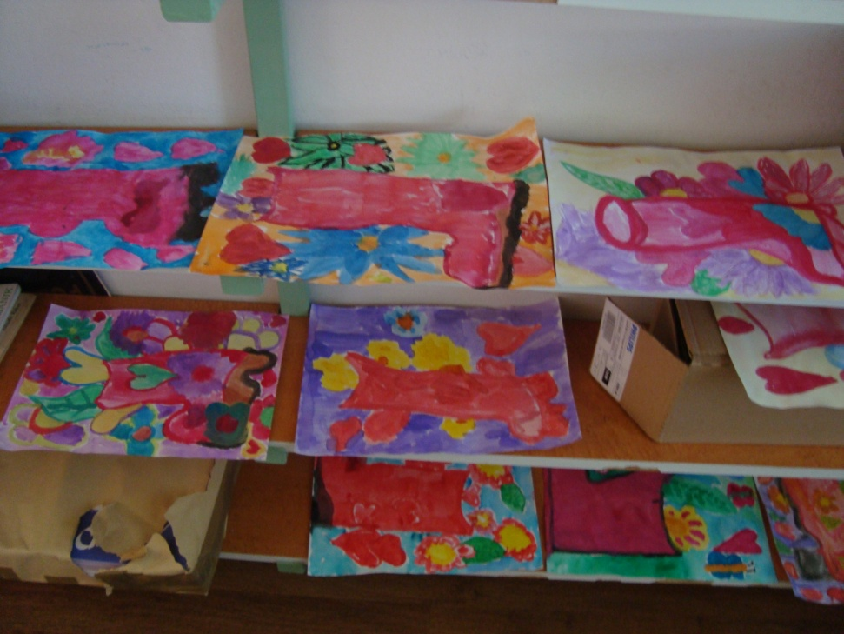
Treći a razred se prisjetio nekih podataka iz života Dragutina Tadijanovića, zajedno su pročitali i interpretirali Pjesmu o dunji i ptici, a potom su pisali pismo našem Tadiji,čiji je bio cilj predstaviti sebe i svoju školu.
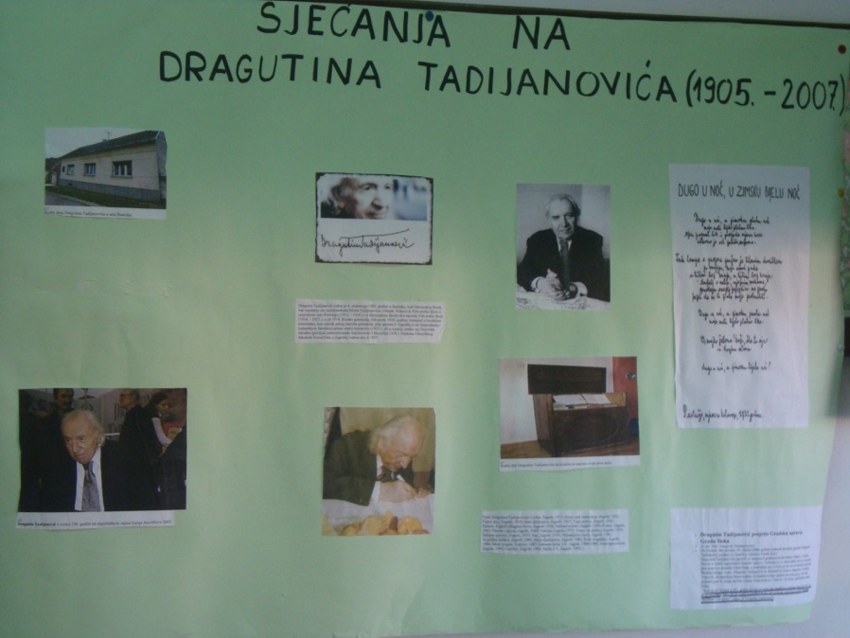

Nakon toga su izrađivali kuglice od slikovnih kalendara.
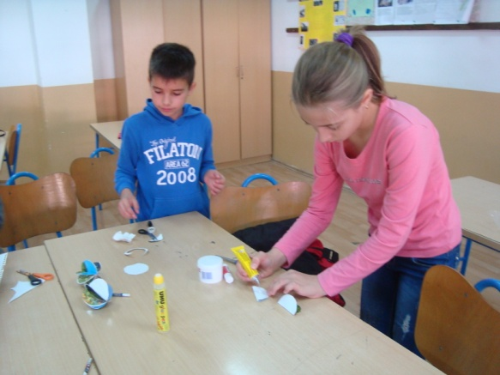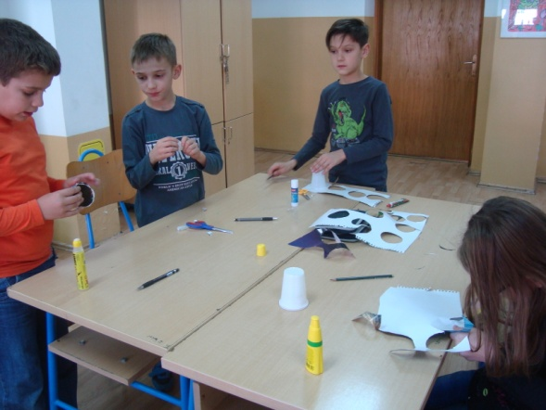
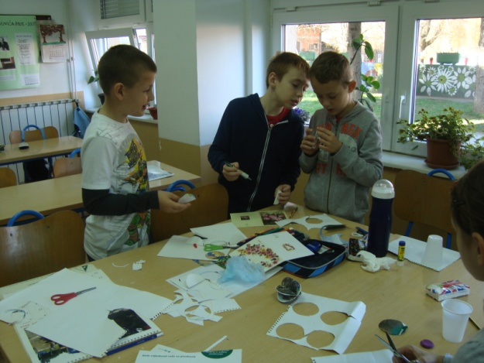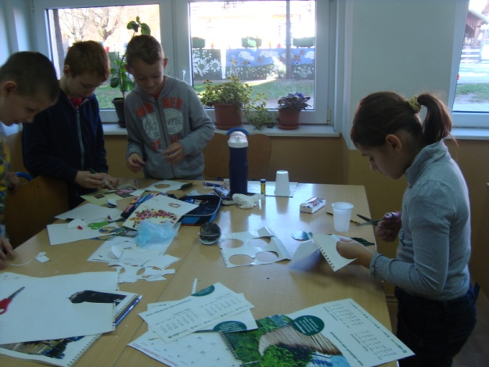
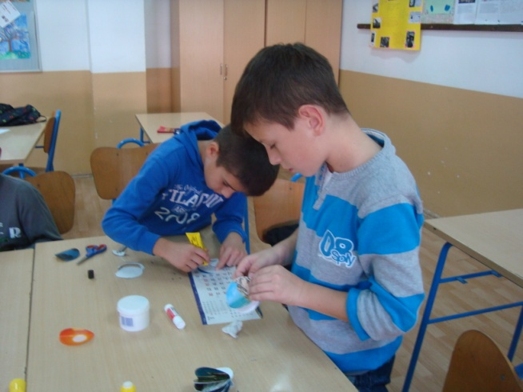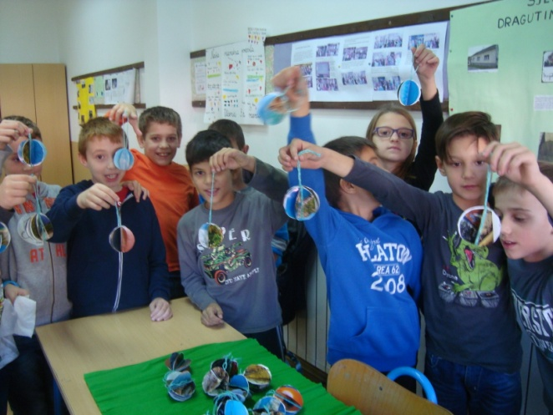
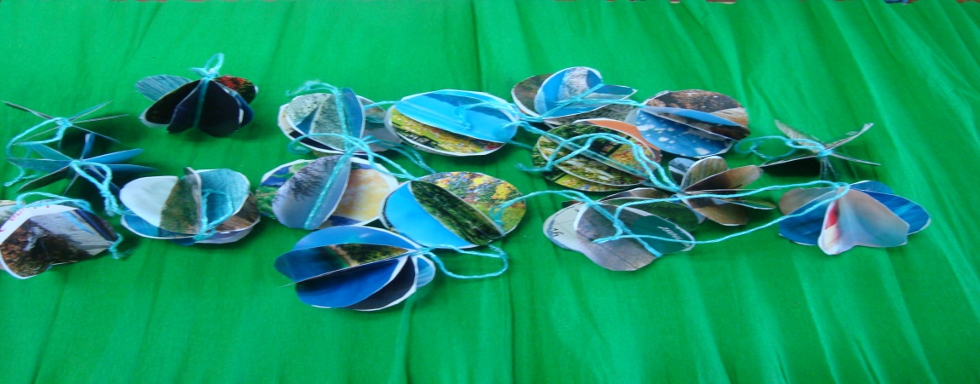
U trećem b razredu vladalo je pravo blagdansko ozračje. Od papira su ubrzo nastajali prepoznatljivi likovi u zimskom okružju.
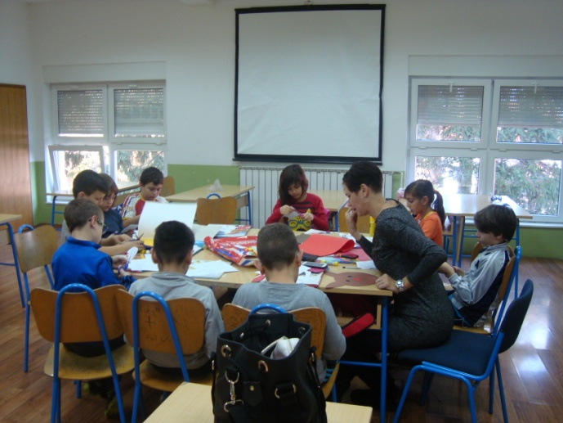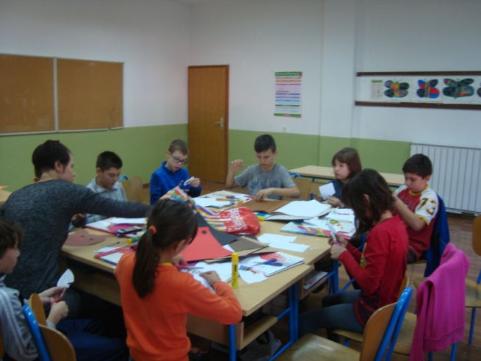
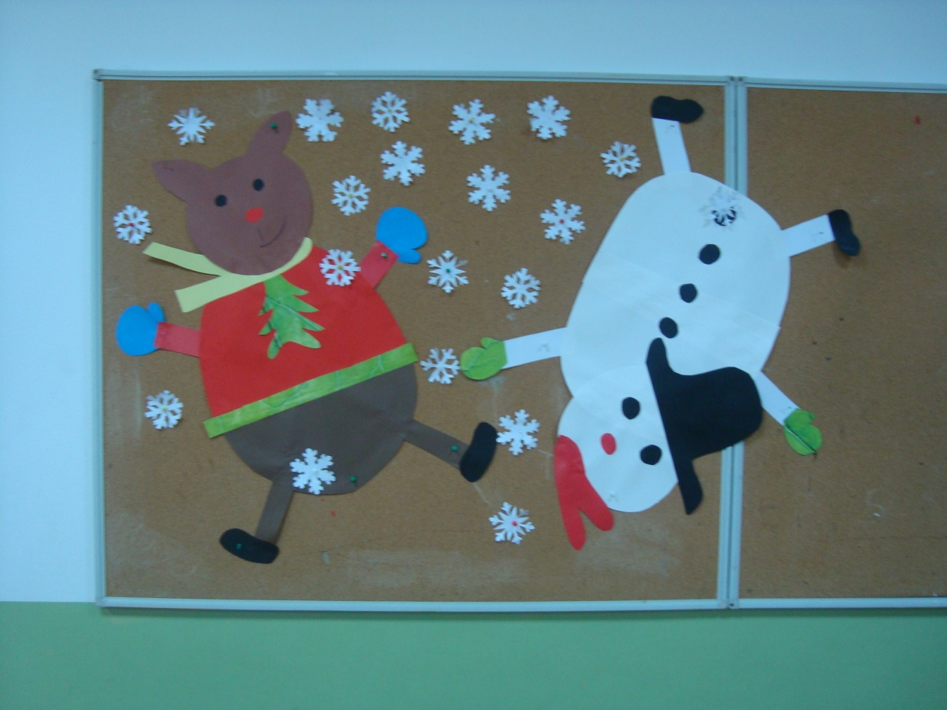

Četvrti a razred je od bijelih plastičnih žličica izrađivao blagdanske ukrase.
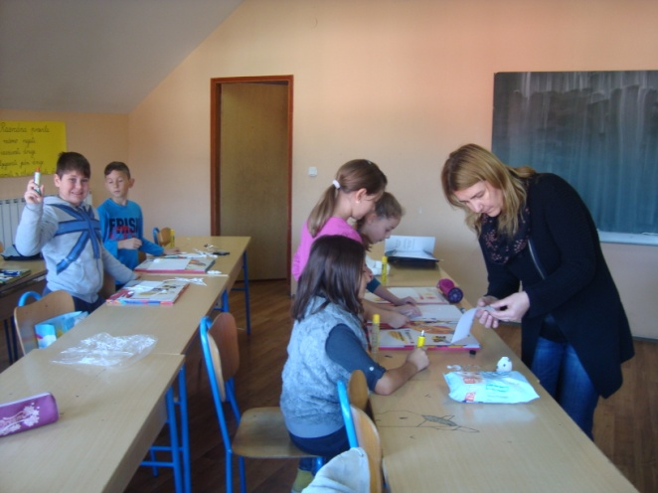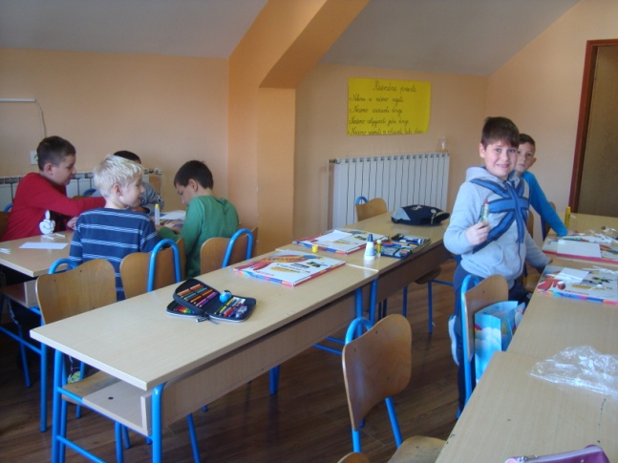
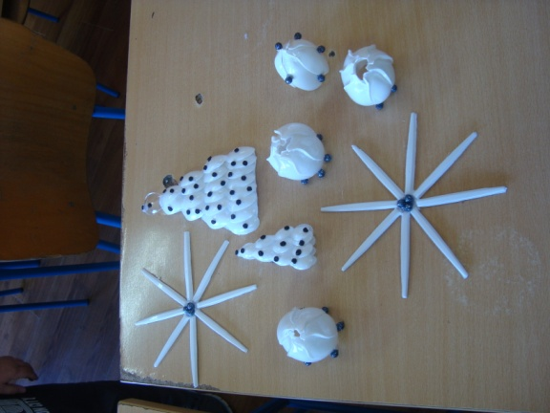
Za darivanje su potrebne i ukrasne kutijice ,a upravo takve su nastajale u radionici četvrtog b razreda.
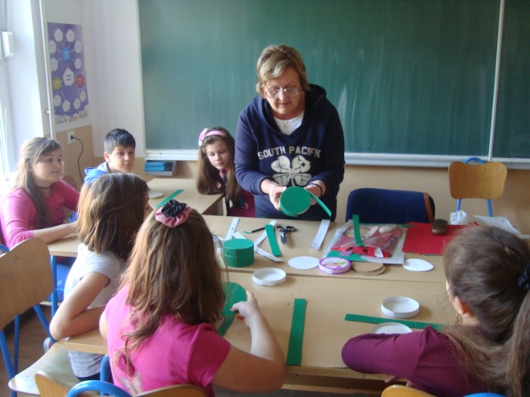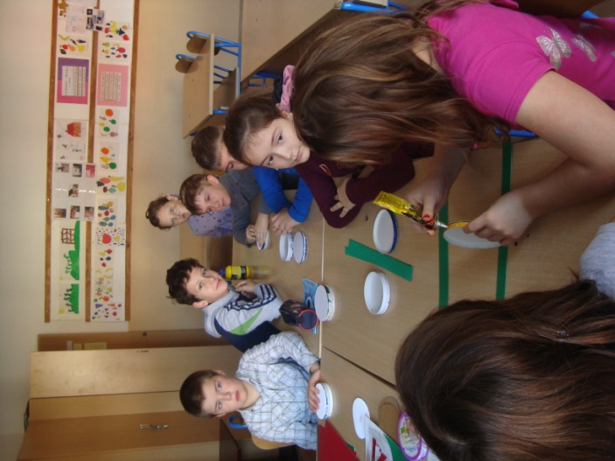
Neki od učenika petih razreda su pokazali svoje znanje i sposobnosti u igrama odbojke i nogometa, a neki su bili maštoviti i od papira izrađivali ukrase za svoju učionicu.
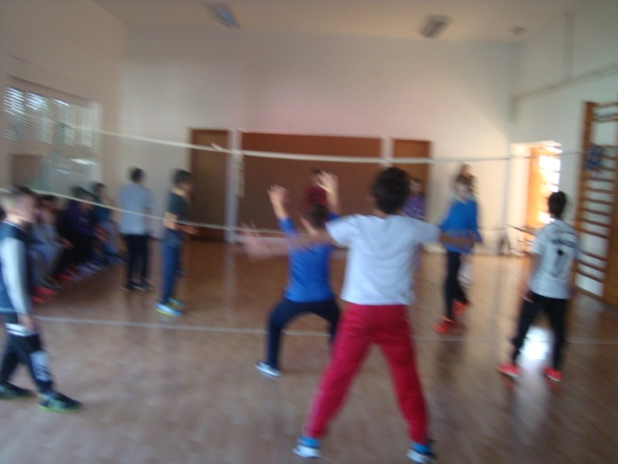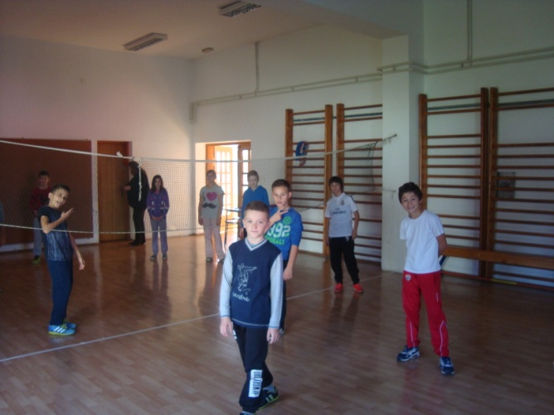
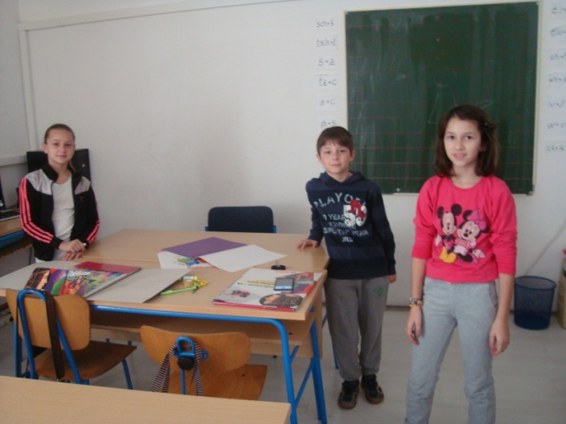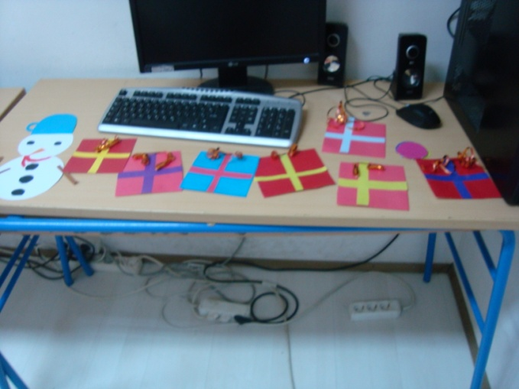
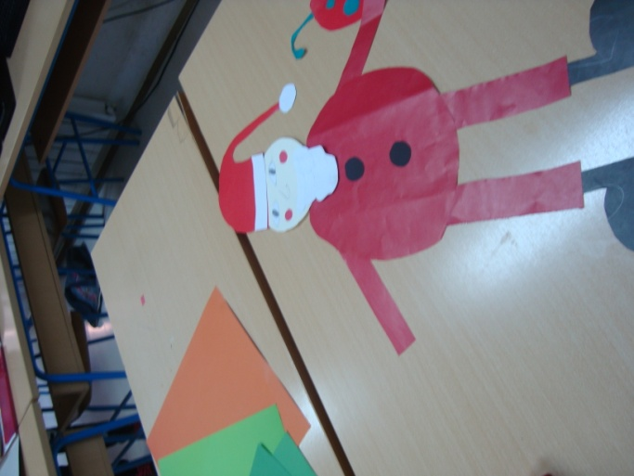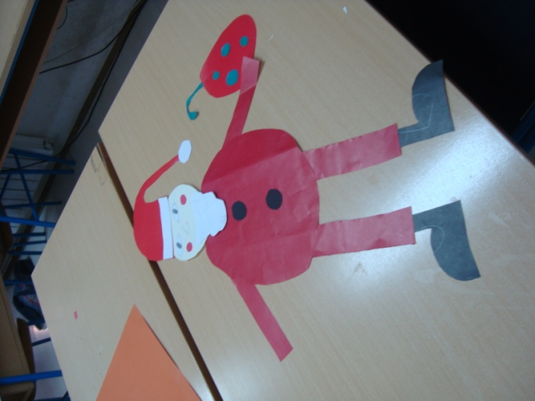
Tako smo u druženju i ugodnom ozračju proveli još jedan Dan škole.

